Penyuluhan Program Kerja ABC (Aksi Bersih Ceria) tentang Kebersihan Diri dan Lingkungan Sekitar kepada Siswa Kelas 3 di SD Negeri
Manggis 2 Puncu

Sindy Auliarahma Berlianty¹ , Alvina Venty Vaticasary² , Sagita Dewi Anggraini³ , Salsabina Putri Prasetyowati⁴, Kharisma Eka Putri⁵, Kukuh Andri Aka⁶
^{1,2,3,4,5,6} Universitas Nusantara PGRI Kediri
sindyaulirahmaberlianty@gmail.com , alvinaventyvaticasary27@gmail.com , dwiaggraini10@gmail.com , salsabinaputri02@gmail.com

Abstract: The ABC Program (Aksi Bersih Ceria) counseling was conducted at Manggis 2 Puncu Public Elementary School for 3rd grade students with the aim of improving students understanding and habits in maintaining personal hygiene and their surrounding environment. The counseling material included personal hygiene practices such as washing hands, caring for nails, bathing regularly, and maintaining the cleanliness of the classroom environment and school yard. The methods used were socialization, demonstrations, and direct practice with a scientific approach (5M). Observation results after the activity showed an increase in positive behavior, such as routine hand washing, nail clipping, maintaining neat clothing, carrying out class duty, disposing of trash in its place and being able to differentiate between organic and inorganic waste. The ABC program was deemed effective in instilling sustainable clean-living habits and is recommended to be implemented in other classes so that its benefits can be felt more widely by the entire school community.

Keywords: Personal Hygiene, Environmental Hygiene, Counseling, Cheerful Clean Action.

Abstrak: Penyuluhan Program ABC (Aksi Bersih Ceria) dilaksanakan di SD Negeri Manggis 2 Puncu untuk siswa kelas 3 SD dengan tujuan meningkatkan pemahaman dan kebiasaan siswa dalam menjaga kebersihan diri serta lingkungan sekitarnya. Materi penyuluhan mencakup praktik menjaga kebersihan diri seperti mencuci tangan, merawat kuku, mandi teratur, serta menjaga kebersihan lingkungan kelas dan halaman sekolah. Metode yang digunakan adalah sosialisasi, demonstrasi, dan praktik langsung dengan pendekatan saintifik (5M). Hasil observasi setelah kegiatan menunjukkan adanya peningkatan perilaku positif, seperti rutin mencuci tangan, memotong kuku, menjaga kerapian pakaian, melaksanakan piket kelas, membuang sampah pada tempatnya serta dapat membedakan antara sampah organik dan anorganik. Program ABC dinilai efektif dalam menanamkan kebiasaan hidup bersih secara berkelanjutan dan dianjurkan untuk diterapkan pada kelas lainnya agar manfaatnya dapat dirasakan lebih luas oleh seluruh warga sekolah.

Kata Kunci: Kebersihan Diri, Kebersihan Lingkungan, Penyuluhan, Aksi Bersih Ceria.
PENDAHULUAN
Kebersihan merupakan bagian penting dalam kehidupan karena berpengaruh langsung terhadap kesehatan serta kenyamanan lingkungan. Lingkungan yang terjaga kebersihannya dapat mengurangi risiko munculnya berbagai penyakit, mulai dari diare, influenza, infeksi saluran pernapasan, hingga gangguan pada kulit. Oleh sebab itu, menjaga kebersihan menjadi salah satu upaya dasar dalam melindungi kesehatan diri dan masyarakat. Selain itu, kebersihan juga memiliki dampak psikologis dan sosial, karena lingkungan yang bersih cenderung menciptakan suasana yang nyaman, meningkatkan produktivitas, dan membentuk persepsi positif terhadap orang yang menjaganya.
Di samping itu, tingkat kebersihan seseorang sering dianggap sebagai cerminan perilaku dan kedisiplinan individu tersebut. Kebiasaan sederhana seperti mandi secara teratur, mencuci tangan sebelum makan, menyikat gigi, serta menjaga kerapian pakaian menunjukkan pola hidup sehat yang perlu dibangun sejak dini. Anak-anak khususnya mereka adalah generasi penerus bangsa. Generasi penerus bangsa yaitu anak-anak usia sekolah yang khususnya sekolah dasar yang merupakan anak usia 6–12 tahun. Dimana suatu bangsa memerlukan penerus yang berkualitas yang bisa membuat bangsanya berkembang dan maju (Harahap et al. 2022). Pada usia ini, anak sangat mudah menerima pembiasaan karena berada dalam tahap tumbuh kembang yang pesat baik secara fisik, kognitif, maupun sosial.
Masa sekolah dasar merupakan periode yang tepat untuk menanamkan nilai-nilai kebersihan, karena pada tahap ini anak berada dalam fase perkembangan di mana mereka mudah diarahkan dan dibiasakan. Pendidikan mengenai kebersihan pada usia dini akan membentuk karakter dan pola hidup yang mereka bawa hingga dewasa. Namun, proses pembentukan kebiasaan ini tidak hanya menjadi tanggung jawab pihak sekolah. Orang tua memegang peran yang sangat penting sebagai pendidik pertama dan utama bagi anak. “Pendidikan yang pertama dan utama yang diberikan kepada anak adalah pendidikan yang diberikan oleh orang tua. Orang tua memiliki tanggung jawab untuk mendidik, mengasuh dan membimbing anak” (Putri, K. E et al. 2023). Dengan demikian, kerja sama antara sekolah dan keluarga sangat dibutuhkan agar pembiasaan perilaku hidup bersih dapat terbentuk secara konsisten.
Namun, berdasarkan pengamatan awal di SD Negeri Manggis 2 Puncu, masih ditemukan beberapa siswa yang belum membiasakan perilaku hidup bersih, seperti tidak mencuci tangan sebelum makan, membiarkan kuku tumbuh panjang, serta kurang menjaga kebersihan kelas dan lingkungan sekolah. Kondisi ini menunjukkan bahwa pengetahuan mengenai kebersihan belum sepenuhnya diikuti oleh praktik nyata di kehidupan sehari-hari. Oleh karena itu, strategi pendidikan yang digunakan harus mampu menarik minat siswa, mudah dipahami, dan relevan dengan kehidupan mereka.
Melihat kondisi tersebut, diperlukan kegiatan pembelajaran yang menarik dan mudah dipahami untuk meningkatkan kesadaran siswa mengenai pentingnya kebersihan diri dan lingkungan. Salah satu cara yang dapat dilakukan adalah menggunakan media pembelajaran yang interaktif. Untuk itu, dikembangkan Program ABC (Aksi Bersih Ceria) yang disampaikan dalam PowerPoint. Menurut Anitasari (2023), PowerPoint dapat menjadi media pembelajaran yang interaktif karena di dalam media PowerPoint mampu mendukung terciptanya interaksi antara siswa dengan media pembelajaran tersebut. Penggunaan PowerPoint memungkinkan penyampaian materi melalui perpaduan gambar, warna, animasi, serta penjelasan yang sederhana sehingga lebih mudah menarik perhatian siswa sekolah dasar.
Dengan menggunakannya PowerPoint sebagai kegiatan penyuluhan interaktif, siswa dapat diajak untuk memahami konsep kebersihan melalui cara-cara yang menyenangkan, praktis, dan dapat langsung diterapkan dalam kehidupan sehari-hari. Melalui kegiatan ini, diharapkan siswa dapat meningkatkan kesadaran dan perilaku hidup bersih, baik di rumah maupun di lingkungan sekolah, sehingga tercipta lingkungan belajar yang sehat, nyaman, dan produktif..

METODE PELAKSANAAN
Pengabdian ini menggunakan metode pendekatan saintifik (5M). Menurut Permendikbud Nomor 103 Tahun 2014, pendekatan saintifik dioperasionalisasikan dalam bentuk kegiatan pembelajaran yang di dalamnya memuat pengalaman belajar dalam bentuk kegiatan mengamati, menanya, mengumpulkan informasi (mencoba), menalar (mengasosiasi), dan mengomunikasikan. Metode ini digunakan dalam kegiatan bertujuan mengembangkan kemampuan berpikir, pengembangan karakter, membangun pemahaman konsep, meningkatkan motivasi akan pentingnya kebersihan diri dan lingkungan serta meningkatkan kemampuan komunikasi siswa. Pada metode kali ini kegiatan di kemas menjadi lima tahap yaitu, mengamati, menanya, mencoba, menalar, dan mengomunikasikan. Kegiatan ini dilaksanakan di SD Negeri Manggis 2 Puncu Kabupaten Kediri. Partisipan dalam kegiatan penyuluhan ini adalah siswa kelas 3A dan 3B SD Negeri Manggis 2 Puncu dengan jumlah seluruhnya 41 siswa. Tema dalam penyuluhan ini adalah kebersihan diri dan lingkungan sekitar. Penyuluhan dilaksanakan pada hari rabu, 3 Desember 2025 di jam pertama sebelum pembelajaran dimulai. Penyuluhuan diberikan hanya kepada siswa kelas 3A dan 3B karena dari sekian banyak kelas yang ada di SD Negeri Manggis 2 Puncu hanya di kelas 3A dan 3B yang kurang memperhatikan kebersihan dari personal siswanya.
Sosialisasi Kebersihan

Demonstrasi

Pendekatan Saintifik

Pendampingan & Evaluasi

Bagan 1. Tahapan pelaksanaan penyuluhan
Mekanisme pelaksanaan kegiatan pengabdian ini meliputi tahapan berikut: 1) sosialisasi materi kebersihan diri dan lingkungan (pemberian materi penjelasan menggunakan media PPT mengenai pentingnya merawat kebersihan tubuh, pakaian, lingkungan dan pemilahan sampah organik dan anorganik), 2) demonstrasi langsung, 3) pendekatan saintifik 5M, 4) pendampingan dan evaluasi. Bahan evaluasi diambil melalui observasi perubahan perilaku serta tanya jawab singkat untuk mengetahui tingkat pemahaman siswa. Data hasil observasi akan kami uraikan dalam bentuk kalimat-kalimat sebagai penjelasan hasil kegiatan penyuluhan yang telah dilakukan.
V
- C
MENGKOMUNIKASIKAN
MENCOBA
MENGAMATI
MENALAR
MENANYA

Bagan 2. Metode pendekatan saintifik

HASIL DAN LUARAN
Pelaksanaan program kerja ABC (Aksi Bersih Ceria) dilaksanakan di SD Negeri Manggis 2 Puncu untuk kelas 3A yang berjumlah 20 siswa dan 3B yang berjumlah 21 siswa. Banyak siswa yang kurang memperhatikan kebersihan diri maupun lingkungan terutama pada siswa kelas 3. Kami memfokuskan kegiatan penyuluhan ini pada siswa kelas 3A dan 3B yang nantinya akan kita gabung dalam satu kelas, untuk meningkatkan pemahaman dan kebiasaan hidup bersih melalui kegitatan tahapan yang telah kami rancang.
Tahap sosialisasi, siswa diberikan materi melalui media PPT yang membahas tentang pentingnya menjaga kebersihan diri dan lingkungan. Siswa terlihat sangat berminat, antusias serta mendengarkan dengan saksama ketika diberi penjelasan. Elpira, N (2015) Mengatakan minat berperan sangat penting dalam kehidupan siswa dan mempunyai dampak yang besar terhadap sikap dan perilaku. Mereka dapat menyebutkan kembali tahapan dalam membersihkan diri dan lingkungan dengan lancar seperti cara memotong kuku, manfaat menjaga kebersihan pakaian, manfaat mencuci tangan, cara membedakan sampah organik atau anorganik dan penyakit yang timbul ketika tidak menjaga kebersihan.
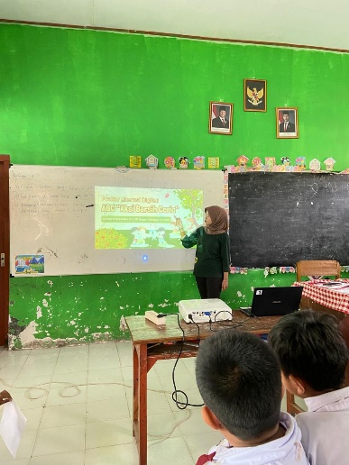
Gambar 1. Menjelaskan Materi menggunakan PPT
Pada tahap demonstrasi, kami membimbing siswa kelas 3 membersihkan diri dan lingkungan dengan benar. Menjaga kebersihan diri meliputi, cara mencuci tangan dengan benar, memotong kuku yang sudah panjang, cara mandi dengan benar, cara menggosok gigi dengan benar, dan manfaat menjaga kebersihan pakaian. Sedangkan untuk kebersihan lingkungan sekitar siswa diajarkan untuk membedakan antara sampah organik dan anorganik dan selalu membuang sampah pada tempatnya. Setelah itu, siswa mengikuti langkah-langkah dengan benar dan mereka menunjukkan rasa antusias yang tinggi karena kegiatan bersifat praktik langsung yang seru dan mudah untuk diikuti.
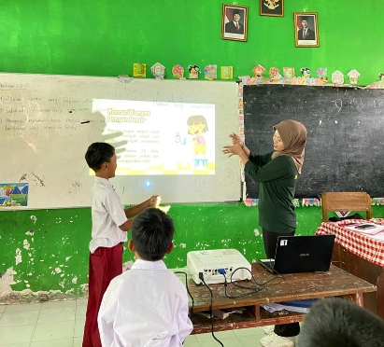 | 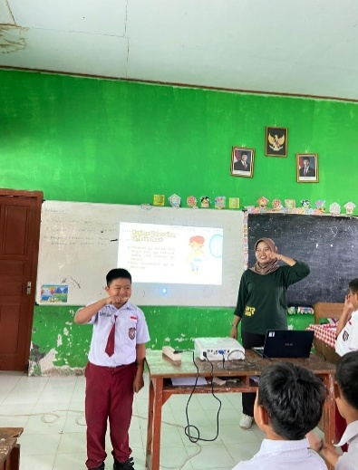 | 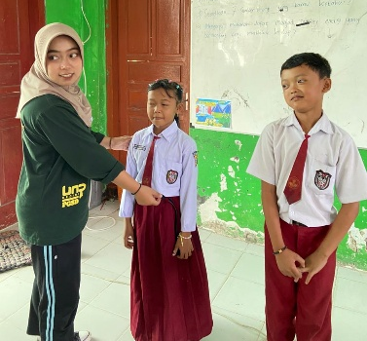
Gambar 2. Menjelaskan cara mencuci tangan dengan benar. | Gambar 3. Menjelaskan cara menggosok gigi dengan benar. | Gambar 4. Memberikan contoh antara pakaian yang bersih dan kotor.

Tahap pendekatan saintifik 5M yaitu mengamati, menanya, mencoba, menalar dan mengomunikasikan. Disini siswa akan diajak untuk mengamati diri sendiri dan lingkungan sekitar, menentukan apakah dirinya dan tempat di sekitarnya sudah bersih atau belum. Siswa juga dapat bertanya yang belum mereka pahami misalnya, tentang dampak lingkungan yang kotor bagi kesehatan. Setelah itu, siswa akan mencoba untuk membersihkan diri seperti memotong kuku dan mencuci tangan serta membersihkan sampah-sampah yang ada disekitar mereka dan membuangnya sesuai dengan jenis sampah organik atau anorganik. Dengan melakukan kegiatan tersebut siswa dapat berpikir bahwa perilaku hidup bersih dapat mencegah penyakit dan membuat kita menjadi nyaman. Setelah mencoba perilaku hidup sehat siswa dapat menyampaikan pendapatnya tentang perbedaan ketika lingkungan bersih dan lingkungan kotor.
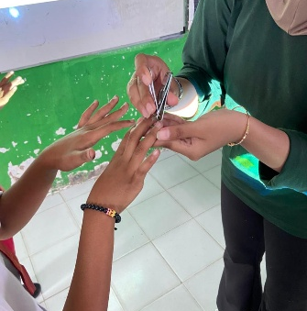 | 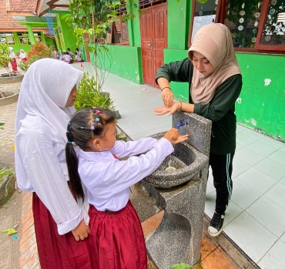
Gambar 5. Praktik memotong kuku yang sudah panjang. | Gambar 6. Praktik mencuci tangan dengan benar.

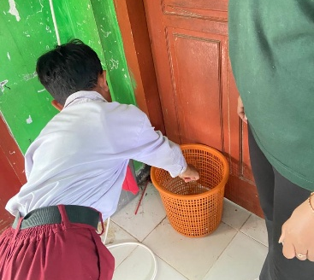 | 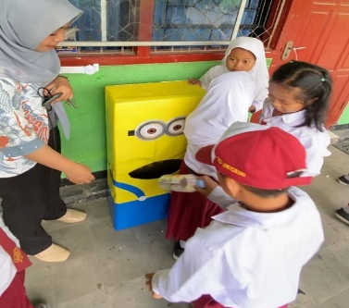
Gambar 7. Siswa membuang sampah organik pada tempatnya. | Gambar 8. Siswa membuang sampah anorganik pada tempatnya.

Pada tahap pendampingan dan evaluasi ini, siswa akan diberikan soal tanya jawab tentang materi yang telah kita bahas untuk mengukur seberapa besar pemahaman mereka. Dari hasil evaluasi melalui tanya jawab ternyata sebagian besar siswa sudah paham dan dapat menjelaskan kembali materi, mengetahui manfaat menjaga kebersihan, dan bisa menunjukkan kegiatan yang benar dalam menjaga kebersihan. Agar mengetahui perubahan tingkat kebersihan siswa setelah penyuluhan, kami melakukan observasi lanjutan selama 3-5 hari. Hasil yang kami dapatkan adalah siswa menjadi terlihat lebih sering mencuci tangan sebelum makan, setelah dari kamar mandi dan setelah bermain. Mayoritas siswa juga sudah memotong kuku yang panjang dan telah menjaga kebersihan pakaian dan berpakaian yang rapi. Siswa tidak pernah telat untuk piket kelas dan selalu membersihkan lingkungan sekolah ketika melihat sampah berserakan. Mereka juga sudah bisa membedakan antara sampah organik dan anorganik. Guru kelas 3A dan 3B juga mengatakan bahwa siswanya menjadi lebih rapi dan peduli pada kebersihan diri dan kebersihan lingkungan.
Secara keseluruhan program ABC ini terbukti efektif dapat meningkatkan kesadaran siswa terhadap kebersihan diri maupun lingkungan sekitar sekaligus membentuk kebiasaan hidup sehat dan bersih yang sudah terlihat setelah kegiatan penyuluhan. Menurut Hudzaifa (2023) Orang yang memiliki informasi dan pemahaman tentang manfaat gaya hidup sehat cenderung memiliki motivasi lebih untuk menerapkan kebiasaan yang sehat. Pihak sekolah juga mendukung bahwa program ini akan dilanjutkan di kelas lain agar manfaatnya dapat dirasakan lebih luas oleh seluruh siswa. Harapannya, kegiatan penyuluhan seperti program ABC ini dapat menjadi program rutin sekolah sehingga kebiasaan hidup bersih dan sehat dapat terbentuk secara berkelanjutan dan tidak hanya berlangsung sementara setelah kegiatan selesai.

SIMPULAN
Kegiatan penyuluhan Program ABC (Aksi Bersih Ceria) di SD Negeri Manggis 2 Puncu telah terlaksana dengan baik melalui serangkaian tahapan mulai dari perencanaan, pelaksanaan, hingga evaluasi. Penyuluhan yang mengangkat tema kebersihan diri dan lingkungan ini terbukti efektif dalam meningkatkan pemahaman serta kebiasaan hidup bersih pada siswa kelas 3A dan 3B. Melalui metode sosialisasi, demonstrasi, serta pendekatan saintifik (5M), siswa menjadi lebih mampu mengenali pentingnya kebersihan, mempraktikkan perilaku hidup sehat, serta menunjukkan perubahan nyata dalam menjaga kebersihan diri dan lingkungan sekolah.
Hasil observasi setelah kegiatan menunjukkan adanya peningkatan perilaku positif, seperti rutin mencuci tangan, memotong kuku, menjaga kerapian pakaian, melaksanakan piket kelas, membuang sampah pada tempatnya serta dapat membedakan antara sampah organik dan anorganik. Perubahan positif ini juga didukung oleh pernyataan guru kelas yang menyatakan bahwa siswa kini lebih peduli terhadap kebersihan diri maupun lingkungannya. Dengan demikian, Program ABC dinilai efektif dalam menanamkan kebiasaan hidup bersih secara berkelanjutan dan dianjurkan untuk diterapkan pada kelas lainnya agar manfaatnya dapat dirasakan lebih luas oleh seluruh warga sekolah.

DAFTAR RUJUKAN
Anitasari, D. A., Putri, K. E., & Mukmin, B. A. (2023). Analisis Kebutuhan Media Pembelajaran Berbasis Powerpoint Interaktif (Popin) Materi Kewajiban dan Hak Anak Dirumah untuk Siswa Kelas III sekolah Dasar. Semdikjar 6, 1350.
Elpira, N. & Ghufron, A. (2015). Pengaruh Penggunaan Media Powerpoint Terhadap Minat dan Hasil Belajar IPA Siswa Kelas IV SD. Jurnal Inovasi Teknologi Pendidikan, 97.
Harahap, I. S., Siregar, R. A. D., Harahap, G. R., & Hasibuan, E. K. (2022). Sosialisasi Pentingnya Menjaga Kebersihan Sejak Usia Dini . Jurnal Adam Ipts, 237.
Hudzaifa, T. N., Putri, S. A., & Mirajiani. (2023). Penerapan Program Penyuluhan Perilaku Hidup Bersih dan Sehat dalam Meningkatkan Derajat Kesehatan Siswa. Jurnal Pengabdian Dinamika, 6.
Putri, K. E., Saidah, K., Imron, I. F., Primasatya, N., Damariswara, R., Wiguna, F. A., Wenda, D. D. N., Aka, K. A., & Abidah, B. (2023). Pendampingan Pola Asuh Orang Tua Terhadap Anak Usia. Dedikasi Nusanatara, 2.

